实验一 Matlab语音处理基本指令

实验目的
1.学习与掌握如何使用Matlab对语音信号进行数字信号处理和分析
2.掌握Matlab语音处理的基本指令

实验设备
应用软件Matlab2018a

实验原理

语音信号的采集
采样定理。在进行模拟/数字信号的转换过程中，当采样频率大于信号中最高频率的2倍时，采样之后的数字信号完整地保留了原始信号中的信息，一般实际应用中保证采样频率为信号最高频率的5~10倍。采样定理又称奈奎斯特定理。
采样位数。采样位数即采样值或取样值，用来衡量声音波动变化的参数，是指声卡在采集和播放声音文件时所使用数字声音信号的二进制位数。
采样频率。样频率是指计算机每秒钟采样多少个声音样本，是描述声音文件的音质、音调，衡量声卡、声音文件的质量标准。采样频率越高，即采样的间隔时间越短，则在单位时间内计算机得到的声音样本数据就越多，对声音波形的表示也越精确。采样频率与声音频率之间有一定的关系，根据奈奎斯特理论，只有采样频率高于声音信号最高频率的两倍时，才能把数字信号表示的声音还原成为原来的声音。这就是说采样频率是衡量声卡采集、记录和还原声音文件的质量标准。
采样位数与采样频率的关系。采样位数和采样率对于音频接口来说是最为重要的两个指标，也是选择音频接口的两个重要标准。无论采样频率如何，理论上来说采样的位数决定了音频数据最大的力度，每增加一个采样位数相当于力度范围增加了6dB，采样位数越多则捕捉到的信号越精确，对于采样率来说你可以想象它类似于一个照相机，44.1khz意味着音频流进入计算机时计算机每秒会对其拍照达441000次。显然采样率越高，计算机提取的图片越多，对于原始音频的还原也越加精确。
语音信号是一种模拟信号，首先须经过采样将其转换为数字信号，实质是把连续信号变为脉冲或数字序列。 我们可以用录音软件先录一段wav格式的音频。然后用matlab的audioread函数采集，记住采样频率和采样点。然后用sound函数来使用。

MatLab软件基本介绍
MATLAB产生于1982年，是一种效率高、功能强的数值计算和可视化计算机高级语言，它将信号处理、数值分析和图形显示结合一体，形成了一个极其方便又强大的操作环境，为科学研究、工程设计以及必须进行有效数值计算的众多科学领域提供了一种全面的解决方案，并在很大程度上摆脱了传统非交互式程序设计语言的编辑模式，代表了当今国际科学计算软件的先进水平。

Matlab与语音处理的关系
MATLAB软件以其强大的运算能力可以很好的完成对语音信号的处理。通过MATLAB可以对数字化的语音信号进行时频域分析，方便地展现语音信号的时域及频域曲线，并且根据语音的特性对语音进行分析。例如，请浊音的幅度差别、语音信号的端点、信号在频域中的共振峰频率、加不同窗和不同窗长对信号的影响、LPC分析、频谱分析等。同时，通过MATLAB可以对数字化的语音信号进行估计和判别。例如，根据语音信号的短时参数，一级不同语音信号的短时参数的性质对一段给定的信号进行有无声和请浊音的判断、对语音信号的基音周期进行估计等。另外，通过利用MATLAB编程可以对语音信号进行各种处理。由于MATLAB是一种面向科学和工程计算的高级语言，允许用数学形式的语言编程，又有大量的库函数，所以编程简单、编程效率高、易学易懂，我们可以对信号进行加噪去噪、滤波、截取语音等，也可进行语音编码、语音识别、语音合成的处理等。总之，对于语音信号进行分析处理，MATLAB软件是当今比较高效的平台。

Matlab语音处理基本指令语法说明

audioread
[y,Fs] = audioread(filename) ; %从名为 filename 的文件中读取数据，并返回样本数据 y 以及该数据的采样率 Fs

[y,Fs] = audioread(filename,samples); % 读取文件中所选范围的音频样本，其中 samples 是 [start,finish] 格式的向量

[y,Fs] = audioread(___,dataType) ; %返回数据范围内与 dataType（'native' 或 'double'）对应的采样数据，可以包含先前语法中的任何输入

load
load(filename)； %从 filename 加载数据。
load(filename,variables) ； %加载 MAT 文件 filename 中的指定变量。
load(filename,'-ascii') ； %将 filename 视为 ASCII 文件，而不管文件扩展名如何。
load(filename,'-mat')； % 将 filename 视为 MAT 文件，而不管文件扩展名如何。
load(filename,'-mat',variables) ；%加载 filename 中的指定变量。
S = load(___)； % 使用前面语法组中的任意输入参数将数据加载到 S 中。如果 filename 是 MAT 文件，则 S 是结构数组。

write
wavwrite(y,'filename')； %将 y 中的数据写入wav文件，其中y 的每一列对应一个声道。要求 y 中的数据在 [-1, 1]。超出这个范围的都被截断。采样率默认为 8000Hz。16 位格式。
wavwrite(y,Fs,'filename')； %Fs 用来设定采样率。
wavwrite(y,Fs,N,'filename')； %N 指定数据的位数，可以为 8、16、24和32。当 N ！=32时，wav文件按照PCM 码来存储。当N=32时，数据按照浮点数格式存储。

plot
plot(X,Y) ; %创建 Y 中数据对 X 中对应值的二维线图。
plot(X,Y,LineSpec); % 设置线型、标记符号和颜色。
plot(Y); % 创建 Y 中数据对每个值索引的二维线图。
plot(Y,LineSpec) ; %设置线型、标记符号和颜色。
plot(___,Name,Value) ; %使用一个或多个 Name,Value 对组参数指定线条属性。
h = plot(___); % 返回由图形线条对象组成的列向量。在创建特定的图形线条后，可以使用 h 修改其属性。

strip plot指令
strips(x); %在长度为250的水平条中绘制向量x。如果x是一个矩阵，条带(x)画出x的每一列。
strips(x,n); %将向量x绘制成条带，每个条带都有n个样本长。
strips(x,sd,fs); % 以持续sd秒为单位绘制向量x，给定每秒fs采样频率。
strips(x,sd,fs,scale) ; %缩放y轴。

spectrum（时间序列模型的输出功率谱）
spectrum(sys) ； %创建所识别的时间序列sys输出功率频谱图。
spectrum(sys,{wmin, wmax}) ； %为从 wmin到wmax的频率创建频谱图.
spectrum(sys,w)； % 使用矢量 w 中指定的频率创建频谱图w.
spectrum(sys1,...,sysN,w) ； %在一个图形上创建多个已识别模型的频谱图。ps = spectrum(sys,w) ； %返回系统在指定频率下sys功率频谱振幅, w。屏幕上不绘制任何图形。
[ps,w] = spectrum(sys) ； %返回频率向量, w w, 为其绘制输出功率谱。
[ps,w,sdps] = spectrum(sys) ； %返回功率谱的估计标准偏差.

sample conversion(多级采样率转换)
Y=srconv(x,fsin,dsout)
-x:输入的语音数组；
-fsin：输入语音采样率；
-dsout：期望语音采样率；

fir1(基于窗口的fir滤波器设计)
b = fir1(n,Wn)
b = fir1(n,Wn,ftype)
b = fir1(___,window)
b = fir1(___,scaleopt)

n-筛选 顺序整数标量,n必须为偶数
Wn-频率约束 标量双元素向量多元素向量，0<wn<1
ftype-筛选器类型 一般为 "low" "bandpass" "high" "stop" "Dc-0" "Dc-1"

实验内容

首先对声音信号进行采集
MATLAB的数据采集工具箱提供了一整套命令和函数通过调用这些函数和命令可直接控制声卡进行数据采集。
Windows自带的录音机程序也可驱动声卡来采集语音信号，并能保存为WAV格式文件。命名为Test.wav。得到测试声音信号：Test.wav

学习Matlab语音处理基本指令用法
详见3.4Matlab语音处理基本指令语法说明

使用Matlab语音处理基本指令对采集到的语音信号进行处理
步骤如下：
1.使用audioread指令从声音信号文件Test.wav中获取声音信号。
2.使用load指令把声音信号文件Test.wav中加载到工作区。
3.使用write指令处理声音信号文件Test.wav并记录结果。
4.使用plot指令绘制声音信号的时域波形与频谱图。
5.使用strip plot指令处理声音信号并记录结果。
6.使用spectrum指令处理声音信号，绘制出声音信号的输出功率谱并记录。
7.使用sample conversion指令处理声音信号并记录结果。
8.将信号经高通滤波器处理绘制出相应波形并记录结果。

实验结果

声音的获取与收听
代码：
[y,fs]=audioread('D:\Test.wav'); %声音的获取audioread
sound(pyr,fs); %收听音频

结果：
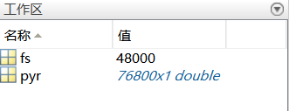

load命令的使用
代码：
save T1 y; %将获取的声音保存成mat文件
load('T1.mat'); %将mat文件加载到工作区

结果：

write命令的使用
代码：
filename = 'Test_1.wav'; %把声音文件加载到工作区
audiowrite(filename,y,fs);

结果：

使用plot指令绘制声音信号的时域波形与频谱图
代码：
>>
n1=length(y);
t=(0:n1-1)/fs;
y1=fft(y,n1); %快速傅里叶变换
figure(1); %绘制时域波形
subplot(2,1,1)
plot(t,y);
xlabel('时间s');
ylabel('幅度');
title('声音信号时域图');
yFFTdb=20*log10(y1);
subplot(2,1,2); %绘制频谱图
plot(fs*(0:n1/2-1)/n1,yFFTdb(1:n1/2));
title('声音信号频谱图');
xlabel('频率hz');
ylabel('幅度db');
grid;

结果：
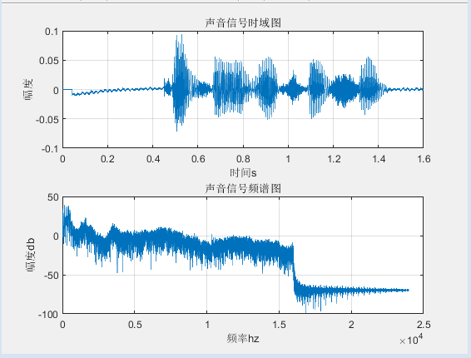

使用strip plot指令画出0.125秒的条状信号图
代码：
figure(2);
strips(y,0.125,fs);

结果：
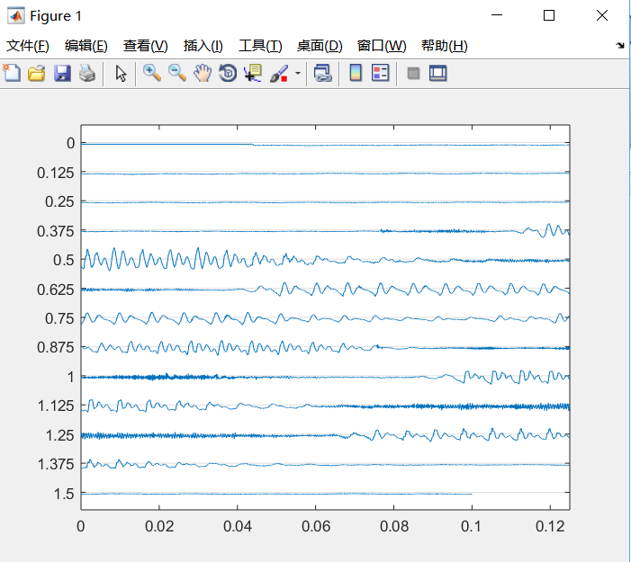

使用sample conversion指令对声音信号进行样本转换
代码：
%采样率转换
y2=resample(y,11025,fs); %取样频率48000Hz转变为11025Hz

结果：
%写入后查看采样率的变换(时域波形图\频率响应图\频谱图)
sound(y2); %播放转换后的声音

将信号经滤波器处理并绘制出相应波形
代码：

f = 0.8;
n2 = 6;
a = fir1(n2,f,'high'); %fir 高通滤波器
p = filter(a,1,y); %将音频传送到高通滤波器

figure(3); %对比经过高通滤波器处理前后声音信号时域图
subplot(2,1,1);
plot(t,y); %原声音信号时域图
xlabel('时间s');
ylabel('幅度');
title('原始声音信号时域图');
subplot(2,1,2);
plot(t,p);
xlabel('时间s');
ylabel('幅度');
title('高通滤波输出后声音信号时域图');
grid;

figure(4); %对比经过高通滤波器处理前后声音信号频域图
yFFTdb=20*log10(y1);
subplot(2,1,1); %绘制频谱图
plot(fs*(0:n1/2-1)/n1,yFFTdb(1:n1/2));
title('声音信号频谱图');
xlabel('频率hz');
ylabel('幅度db');
n3=length(p);
y2=fft(p,n3);
subplot(2,1,2)
y2FFTdb=20*log10(y2);
grid;
subplot(2,1,2)
plot(fs*(0:n3/2-1)/n3,y2FFTdb(1:n3/2));
axis([0 25000 -100 50]);
title('声音信号频谱图');
xlabel('频率hz')
ylabel('幅度db');
grid;
y2FFTdb=20*log10(y2);
subplot(2,1,2)
plot(fs*(0:n3/2-1)/n3,y2FFTdb(1:n3/2));
axis([0 25000 -100 50]);
title('声音信号频谱图');
xlabel('频率hz');
ylabel('幅度db');
grid;

结果：
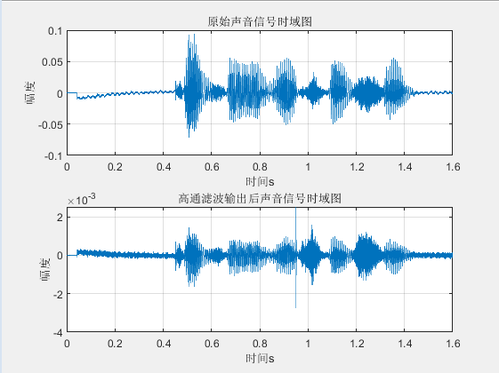
图5.7.1 高通滤波器处理前后声音信号时域图

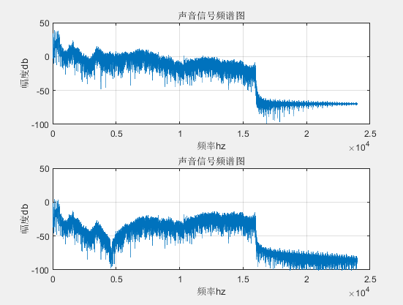
图5.7.2 高通滤波器处理前后声音信号频谱图

